第四章 – 利用生成式人工智能平台生成影像

(Image Generation in Generative AI)

本章將帶領同學進入生成式 AI 的視覺世界。目前如 Google Gemini 等先進模型，已具備強大的「圖文互轉」與「影像編輯」能力。我們將學習如何利用這些工具，將抽象的文字概念轉化為具體的視覺作品，並輔助學習。

- 影像生成的核心功能
- 文生圖 (Text-to-Image)：根據詳細的文字描述，從無到有創造出全新的影像。
- 圖生圖 (Image-to-Image)：上傳現有圖片，並要求 AI 根據指示進行風格修改、內容添加或重新創作。
- 視覺風格轉換：能輕易模仿寫實攝影、油畫、漫畫、3D 渲染等不同藝術風格 。

實驗站 1：影像引導與創意編輯
目標：觀察 AI 如何結合現有影像與文字指令進行二次創作。
任務：在 Google Gemini 中開啟「新對話」，然後點擊「生成圖片」並選擇圖片樣式「深沉」和加入影像「dog_right.png」，最後輸入提示語「請製作一幅含有主人及卡通狗的夜間家居相片」，預算可生成以下圖片：
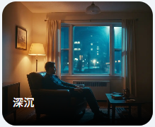+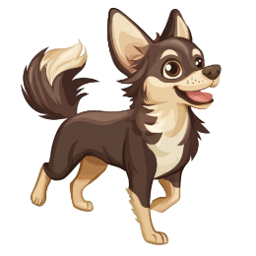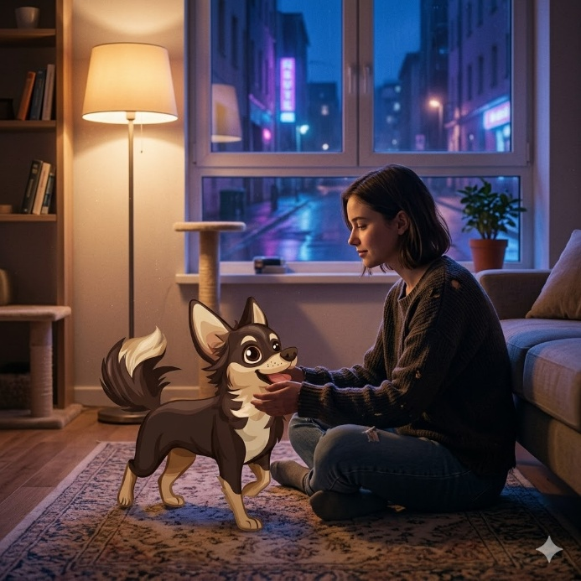
接著可輸入要求調整影像的提示語，例如「請為我把主人的性別更改」，看看結果如何。

實驗站 2：利用 AI 快速製作溫習筆記（續）
任務：掃描課本欲溫習的部分，如「實驗站2_公經社_五.pdf」，上載至 Google Gemini ，然後要求其整理一份漫畫風格的溫習筆記。

提示句：「請把檔案中的重點，整理成一張橫向A4大小的漫畫風格筆記」
預算可生成以下圖片：
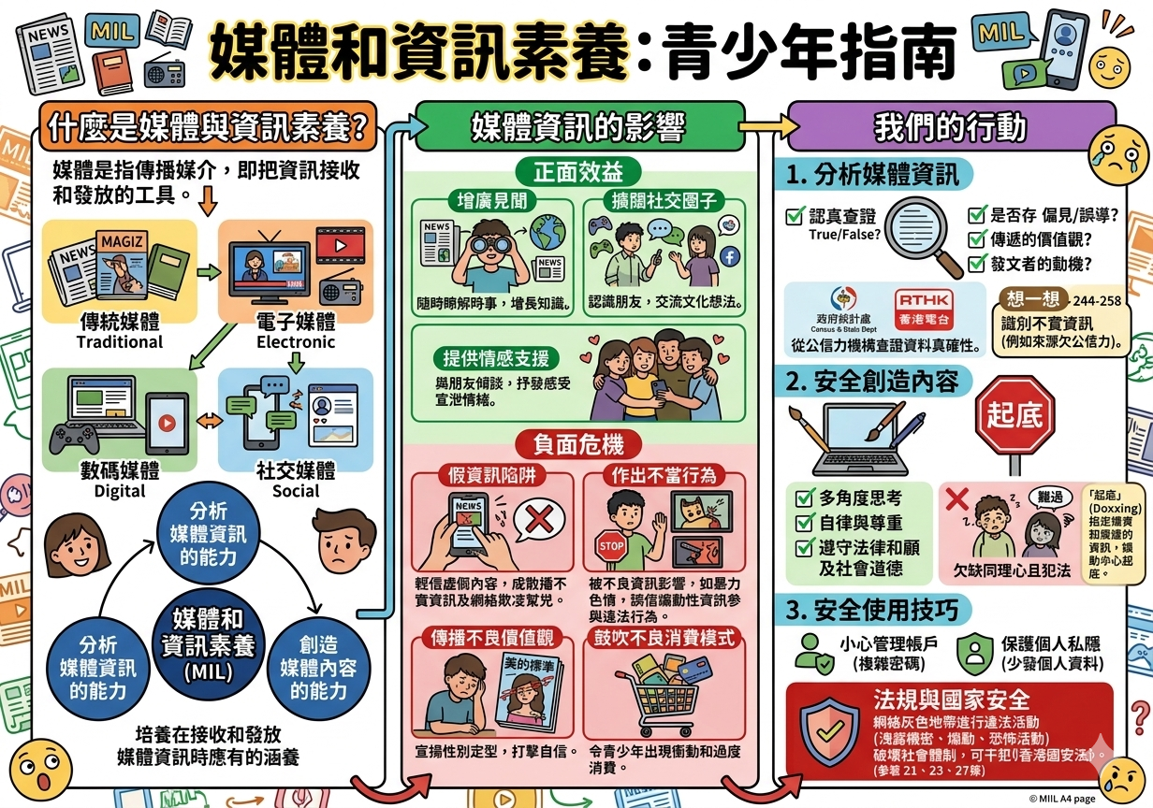

接著可輸入要求調整影像的提示語，例如「請把以上漫畫筆記翻譯成英文版本」，看看結果如何。
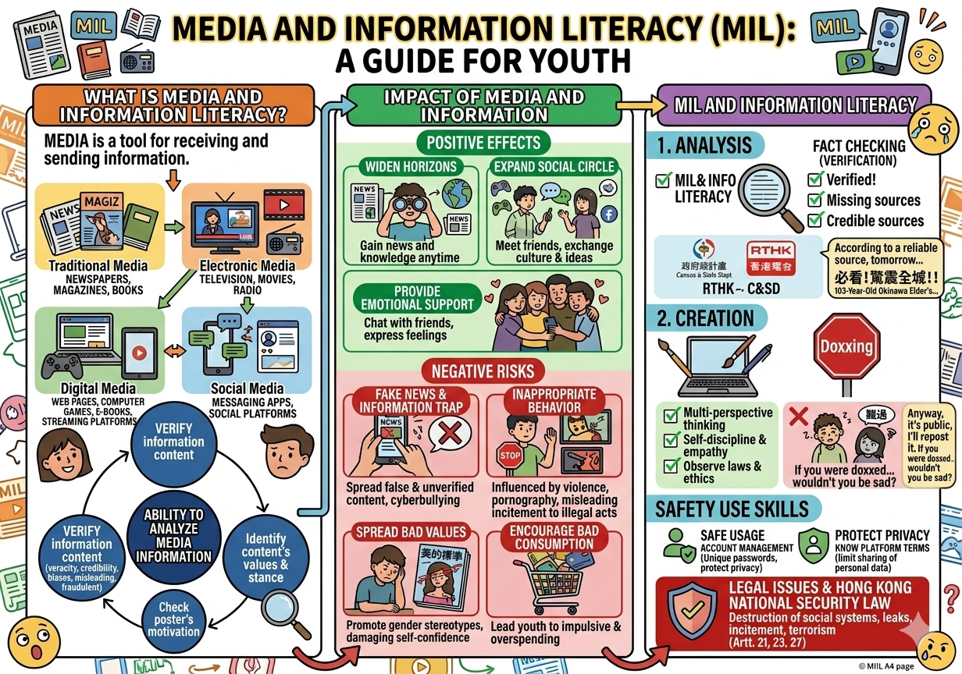

- 任務：請Microsoft Teams中開啟 Microsoft Forms ，並完成以下各題。

支援站：如同學對中文輸入法尚未熟練，請繼續鍛練，現階段可利用以下連結支援輸入。
- 線上手寫輸入法：https://www.writeinput.com/

任務一：創意影像設計
運用 R-I-C-C-O 框架 設計一段提示語，生成一張關於「未來校園」的影像。
（除完全生成外，亦可上載一些希望出現於生成圖像中的影像檔，詳情可參考實驗站1）

提示語須包含：
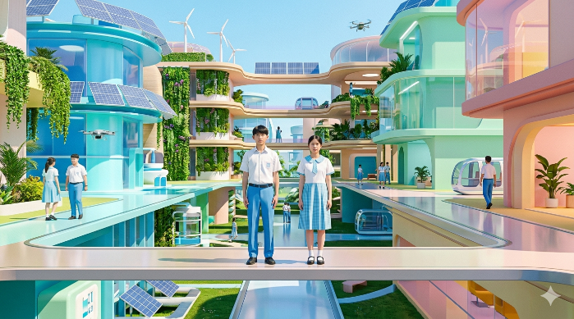
- 角色（如：穿著校服的學生）、
- 指令（如：生成一張全景圖）、
- 背景（如：2100 年的綠色科技校園）、
- 限制（如：不要出現恐怖元素）、
- 輸出格式（如：寫實 3D 風格）。

將你設計的提示語及生成的影像網址/截圖提交至表單。

任務二：製作溫習筆記（漫畫風格）
- 預備其中一科的課本，利用電腦室的平板或家中的手機，就其中三頁課本內容拍照
- 草擬合適的提示語，要求 AI 就上載的照片內容，製作漫畫風格的溫習筆記
- 核實一遍產生的內容正確後，把 提示語 及 產生的內容提交至 Microsoft Forms。

